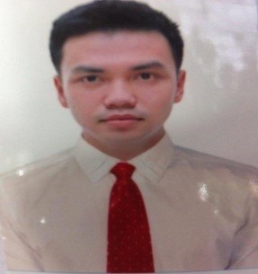**NGUYỄN VĂN HƯNG**

**グィン ヴァン フン**

**生年月日: 06/02/1993**

**性別: 男**

**電話番号: 0969321993**

**Email : hung62933@gmail.com**

**住所: Ngọc Động –Hoàng Đông-Duy Tiên –Hà Nam**

**学歴**

**車のエンジニアーハノイ工業大学を勉強しました（　2011-2014）**

**日本語のレベルは　Ｎ3　を持っています**

**職務経験**

* **２０１８年6月から- 現在：** **有限会社　KENT WARM**

職務 :生産管理

仕事の内容

* お客様のPO　を来てから　生産計画を作ります
* 出荷の日を作らます
* 生産量が確認します
* 進度生産が確認します
* 進度生産　が遅くならない為　原料がたりないといけません　だから　生産する前　原料が確認します。足りないければ　営業室に報告します
* **２０１５年6月　から　２０１８年5月まで**: **実習生として　有限会社　井手梱包で　3年間　働きました**

任務 : 車の部品を組立します

* **２０１４年6月から　２０１５年3月まで**: 有限会社　YOOHANで働きました**( Đồng Văn工業団地)**

職務: 工員

任務 : アクセサリーを作ります（　指輪　と　ネックレス。。。）

* **機能**
* 仕事の圧力を我慢出来ます
* コミュニケーションがいいです（　ベトナム語　と　日本語）
* グループで　仕事をすること出来ます　あるいは　一人で仕事をすること出来ます
* **ほかは**
* スポーツが好きです（特別　：サッカーです）　と　旅行することです
* 日本住んでいるとき　町の活動　は　たくさん　参加しました

例えば　アジャタ大会を参加しました　及び　優勝をとりました

町の新聞をのったことがあります

小学校に観光したことがあります

* 町の活動で　司会になったことがあります
* ベトナムに帰ったら　友達と　色々な活動を参加しています

例えば　困窮者に援助をしまいました